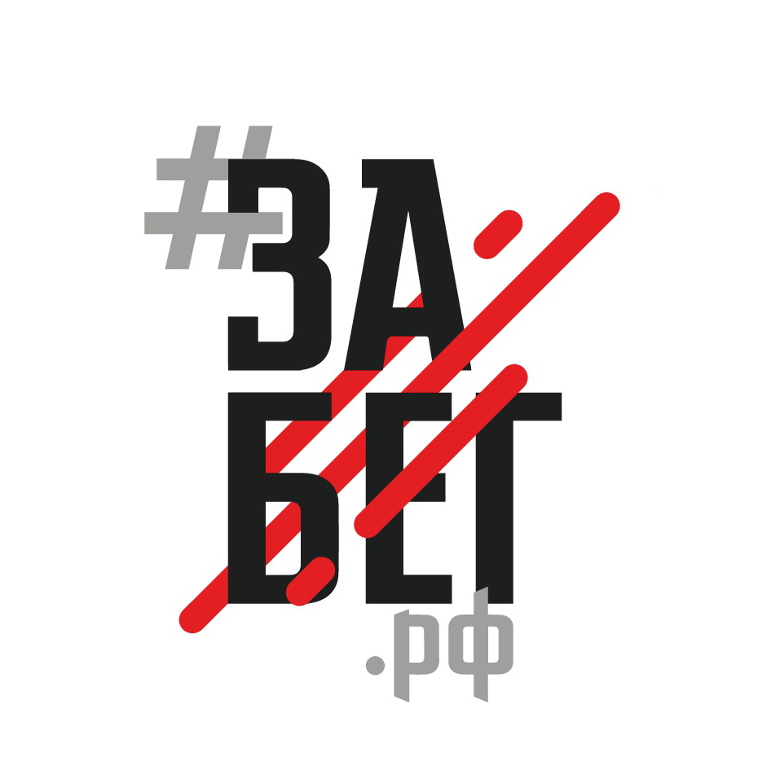**Полумарафон «ЗаБег»**

**в Йошкар-Оле  
станет частью**

**мирового рекорда!**

***Президент России Владимир Путин поддержал расширение географии Всероссийского полумарафона «ЗаБег» соответствующим поручением правительству*. «ЗаБег» включен в проект Единого календарного плана межрегиональных, всероссийских и международных физкультурных мероприятий и спортивных мероприятий Минспорта России на 2020 год за его «высокую социальную значимость».***

**31 мая 2020 года** во всех **85 регионах России** пройдет самое масштабное беговое событие в мире – **Всероссийский полумарафон «ЗаБег»** с синхронным стартом. Ровно в 09:00 по московскому времени на старт выйдут 150 тысяч участников.

*«Уверена, 31 мая 2020 года наc ждет действительно историческое событие для всей спортивной жизни России. Жители 85 регионов нашей Родины выйдут на старт полумарафона «ЗаБег» и пробегут его в одном ритме! От Петропавловска до Калининграда. Такого нигде и никогда не было, поэтому у каждого из нас есть возможность стать частью мирового рекорда!»,* – отметила руководитель «Лиги Героев» Ксения Шойгу.

Традиционно маршруты полумарафона проходят по центральным улицам, самым живописным набережным и историческим местам города.   
В столице Республики Марий Эл трасса полумарафона будет проложена   
по улицам Вознесенской, Советской, Пушкина и Гоголя, Воскресенской набережной, бульвару Чавайна, а также по Ленинскому и Воскресенскому проспектам.

Одной из важнейших особенностей проекта традиционно станет соревнование за звание «Беговой столицы» России. В 2017 и 2018 году Беговой столицей России признавалась Казань, в 2019 году этого почетного звания был удостоен Владивосток. Беговая столица России определяется   
по трем критерием отбора (среднему показателю дистанции, преодолённой всеми участниками города, соотношению участников «ЗаБега» к общему населению города, средней скорости бега участников).

Полумарафон «ЗаБег.РФ» проводится ежегодно. Впервые он состоялся 21 мая 2017 года одновременно в 10 городах Российской Федерации. В 2018 году в синхронном забеге приняли участие 15 городов, в 2019 году – уже   
19 городов. А в 2020 году впервые синхронный старт будет дан во всех субъектах Российской Федерации.

Дополнительную информацию можно найти на сайте ЗАБЕГ.РФ   
и в [социальных сетях](https://vk.com/zabegrf) проекта, или связавшись с пресс-службой проекта: Кирилл Воробьев, +79268444601, [kv@heroleague.ru](mailto:kv@heroleague.ru).

Присоединиться к сообществу йошкар-олинских участников полумарафона «ЗаБег» в социальной сети «ВКонтакте» можно на странице [vk.com/zabeg_yola](https://vk.com/zabeg_yola).

____________________

*\*Владимир Путин поддержал проведение «ЗаБега» и расширение его географии по результатам заседания Совета при Президенте по развитию культуры и спорта. Перечень поручений президента опубликован на сайте* [*Кремля*](http://kremlin.ru/acts/assignments/orders/62119/print)*. В срок до 10 апреля Правительству Российской Федерации совместно с высшими органами исполнительной власти субъектов Российской Федерации поручено рассмотреть «вопросы, касающиеся расширения начиная с 2020 года географии проведения всероссийских массовых спортивных мероприятий, в том числе Всероссийского полумарафона «Забег.РФ».*

*Генеральный партнер Всероссийского полумарафона «ЗаБег» –   
банк ПСБ.*

